FACULDADE WYDEN

Curso de Análise e Desenvolvimento de Sistemas

Hanna Serapião
Hugliane Almeida

SISTEMA DE AGENDA PARA CLÍNICA ESCOLA ODONTOLÓGICA

Trabalho apresentado à disciplina de Desenvolvimento Rápido de Aplicações, como parte do Projeto de Extensão 2026.1
Professor: Heleno Cardoso.

SUMÁRIO
1 LOGIN 03
2 DASHBOARD 04
3 CADASTRO DE PACIENTES 04
4 LISTAGEM DE PACIENTES 05
5 EDIÇÃO DE PACIENTES 05
6 EXCLUSÃO DE PACIENTES 06
7 AGENDA DE CONSULTAS 06
8 LOGOUT 07
9 CONCLUSÃO 09
10 REFERÊNCIAS 09

Introdução

O presente trabalho descreve o desenvolvimento de um sistema de agenda para a Clínica Escola Odontológica, com o objetivo de organizar e gerenciar os atendimentos de forma eficiente e segura. O sistema foi desenvolvido utilizando as tecnologias Python, Flask e SQLite, e contempla funcionalidades essenciais para o controle de acesso, cadastro de pacientes e agendamento de consultas.

As seções a seguir descrevem cada módulo do sistema, seu objetivo, funcionamento e os benefícios proporcionados aos usuários.

LOGIN

Objetivo - Permitir que apenas usuários autorizados tenham acesso ao sistema da clínica odontológica.

Como funciona:
- O usuário informa: email e senha.
- O sistema verifica no banco de dados se as informações estão corretas.
- Se estiverem corretas - o usuário entra no sistema.
- Se estiverem incorretas:- o acesso não é permitido.

Tecnologias:

Python

Flask

, SQLite.

2. DASHBOARD

- Objetivo - Exibir informações principais do sistema de forma rápida e organizada.

Funcionalidades do Dashboard - Mostrar a quantidade total de pacientes cadastrados e a quantidade total de consultas agendadas.

Benefícios:
- Visão geral da clínica
- Controle rápido das informações
- Facilidade de gerenciamento

3. CADASTRO DE PACIENTES
- Objetivo - Permitir o registro dos pacientes atendidos pela clínica.

- Dados cadastrados - nome do paciente e telefone.

- Como funciona - O usuário preenche o formulário e os dados são salvos no banco de dados SQLite.

Benefícios:
- Organização dos pacientes;
- Facilidade de consulta;
- Armazenamento seguro.

4. LISTAGEM DE PACIENTES

Objetivo - Exibir todos os pacientes cadastrados no sistema.

Como funciona - O sistema busca os dados do banco e mostra em formato de tabela.

Informações exibidas - ID, nome e telefone.

Benefícios:
- Visualização rápida;
- Organização dos registros;
- Facilidade de gerenciamento.

5. EDIÇÃO DOS PACIENTES

Objetivo - Permitir atualização das informações do paciente.

Como funciona:
- O usuário seleciona o botão editar, consegue alterar os dados desejados e salva novamente.

Benefícios:
- Atualização de telefone;
- Correção de informações;
- Manutenção dos registros.

6. EXCLUSÃO DE PACIENTES

Objetivo - Permitir remoção de pacientes do sistema.

Como funciona:
- O usuário clica no botão excluir e o sistema remove o paciente do banco de dados.

Benefícios:
- Remoção de dados desnecessários;
- Organização do sistema.

7. AGENDA DE CONSULTAS
- Objetivo - Permitir o gerenciamento das consultas odontológicas.
- Dados cadastrados - nome do paciente, data e horário.

Como funciona - O usuário preenche os dados da consulta e o sistema salva no banco de dados.

Benefícios:
- Controle de horários;
- Organização dos atendimentos;
- Redução de conflitos de agenda.

8. LOGOUT

Objetivo - Encerrar a sessão do usuário com segurança.

Como funciona - Ao clicar no botão sair, o sistema encerra a autenticação e retorna para a tela de login.

Benefícios:
- Segurança;
- Proteção das informações;
- Controle de acesso.

IMAGEM DAS TELAS

- Login
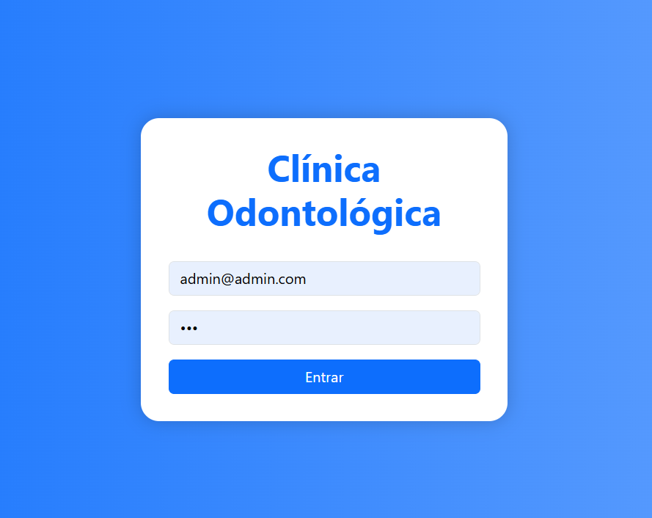

- Dashboard
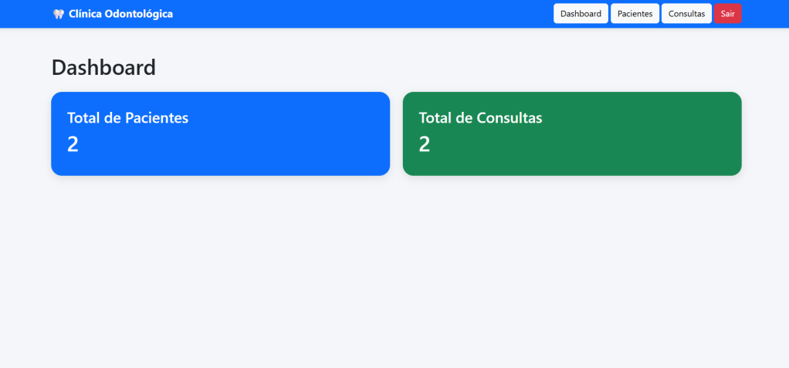

- Pacientes
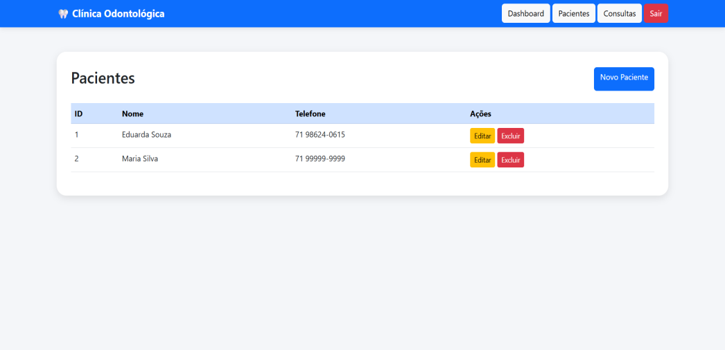

- Consultas
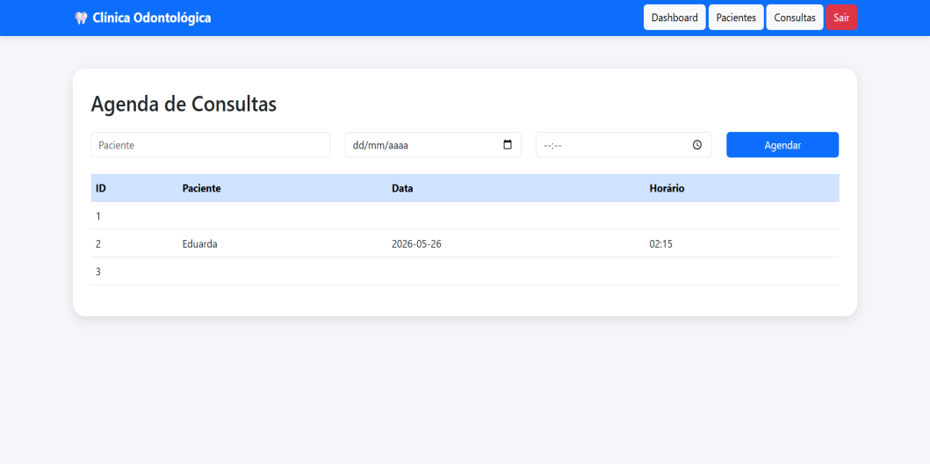

Conclusão
O desenvolvimento do Sistema de Agenda para a Clínica Escola Odontológica demonstrou que a aplicação de tecnologias acessíveis e bem estruturadas é capaz de transformar significativamente a rotina de uma instituição de saúde. A utilização combinada de Python, Flask e SQLite possibilitou a construção de uma aplicação web funcional, segura e de fácil manutenção, atendendo às necessidades reais de gerenciamento da clínica.
Conclui-se, portanto, que o sistema desenvolvido cumpre os objetivos propostos e demonstra o potencial da tecnologia como aliada na modernização e na melhoria da qualidade dos serviços de saúde, contribuindo para um atendimento mais organizado, eficiente e humanizado.

REFERÊNCIAS
FLASK. Flask Documentation. Disponível em: https://flask.palletsprojects.com. Acesso em: maio 2025.
PYTHON SOFTWARE FOUNDATION. Python Language Reference. Disponível em: https://www.python.org. Acesso em: maio 2025.
SQLITE. SQLite Documentation. Disponível em: https://www.sqlite.org. Acesso em: maio 2025.
ASSOCIAÇÃO BRASILEIRA DE NORMAS TÉCNICAS. NBR 14724: Informação e documentação — trabalhos acadêmicos — apresentação. Rio de Janeiro: ABNT, 2011.

